EUROPA PONE HOY FIN A LAS FRONTERAS DEL ‘ECOMMERCE’... LAS COMPAÑÍAS REVISARÁN SUS PRECIOS

Europa pone fin a las fronteras del comercio electrónico. Hoy entra en vigor la nueva normativa contra el geobloqueo, que supone que los ciudadanos europeos pueden ya comprar productos en cualquier ecommerce de la UE que quieran, con independencia de si el vendedor tiene tienda online en el país al que pertenece el cliente.
La sensación que se tiene es que la norma no va a tener mucho impacto. “No creemos que los consumidores vayan a lanzarse a hacer compras transfronterizas porque surja este reglamento, pues hay barreras idiomáticas, de confianza... Pero, si finalmente se traduce en un comercio transfronterizo masivo, habrá un problema operativo serio para las pymes”, advierte Zimmerman, director general de Adigital, la asociación española de economía digital que agrupa a más de 500 empresas. “Imagínese que un ecommerce de Extremadura o Canarias empieza a recibir muchos pedidos de clientes polacos o húngaros; los problemas que se les plantea serán múltiples”.
Entre ellos apunta el tema logístico, pues aunque el reglamento no obliga al vendedor a hacer un envío fuera del país en el que tiene su ecommerce, sí debe dejar los pedidos donde los clientes puedan recogerlos. ¿Cuándo empiezan a activarse los 14 días que establece la ley para ello? Es evidente que todo esto puede generar muchas complicaciones a las empresas”, añade Zimmerman.
Otro tema “delicado es el de los métodos de pago, pues los comerciantes deben ofrecer a todos los ciudadanos de la UE los mismos medios que elijan para sus clientes locales (transferencia, contrarrembolso, Visa, Paypal...). “Si un ecommerce en España ofrece pagar con Visa a sus clientes españoles debe hacer lo mismo con los portugueses o los polacos, y esto puede traer complicaciones en el control de fraude pues los proveedores de esos medios de pago con los que trabajan los vendedores pueden tener establecidos algunos controles de riesgo por países, de tal manera que rechacen algunas tarjetas de crédito, por ejemplo. Y esto queda prohibido”, apunta Zimmermann.
Algunos expertos destacan que las empresas españolas tienen, en muchas ocasiones, una ventaja competitiva en precio que deben explotar.
Desde la Comisión Europea, defienden que el fin del geobloqueo permitirá que los consumidores cuenten con más posibilidades de elección en productos y precios más competitivos, mientras que las empresas tendrán la oportunidad de expandirse a otros países y disfrutar de costes de transacción y administrativos más bajos.
Es obvio que es un paso importante en la dirección para lograr un mercado único europeo. Pero puede haber un posible problema para algunas empresas (aquellas que tienen establecidos precios diferentes por países): Habrá particulares de Alemania, por ejemplo, que quieran comprar online un determinado producto, por ser más barato, al vendedor español y es ahí donde cada compañía deberá establecer sus reglas correspondientes: bien no enviar y dejarlo a disposición del cliente alemán en un punto de recogida español o bien enviarlo a Alemania pero con un coste adicional, con lo cual se puede diluir la posible ventaja para el comprador”
También las empresas españolas tienen sus productos con una ventaja competitiva en precio frente a sus rivales europeos, y deben explotarlo. Una vía será utilizar las grandes plataformas online que operan en toda la UE (como Amazon, eBay y otros marketplace verticales), “que permiten llegar de una forma económica y eficiente a cientos de millones de compradores europeos. Un producto X vendido en España y en Alemania tiene más posibilidades de ser más barato en España que en Alemania, lo que atraerá sin duda el interés de un comprador alemán, que buscará siempre comprar al mejor precio posible”.
Marimar Jiménez, Cinco Días, 3 de diciembre de 2018

Seconde partie de l’épreuve:
- Situation

PERCENTIL es la tienda española on line de ropa de segunda mano. Es líder en España, Francia, Alemania y Holanda. Su particularidad es proponer un producto casi nuevo con precio reducido. Usted es asesor de ventas para la empresa Percentil, encargado de proporcionar a la clientela, toda la información que precise sobre la venta a distancia.
- Identifique al cliente potencial de la empresa
- Determine los productos y distintos servicios que propone la empresa
- Valore las mayores ofertas y ventajas de Percentil

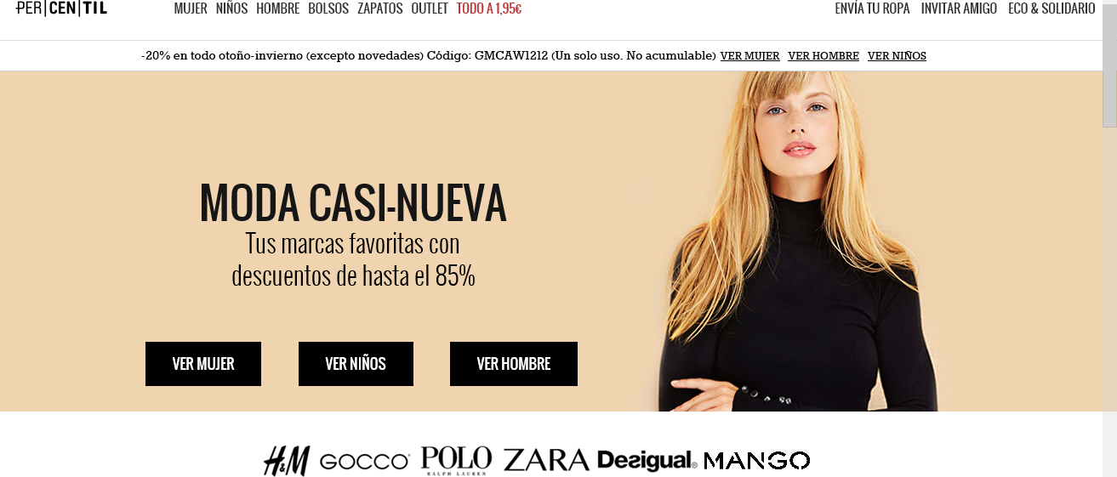
DEVOLUCIONES GRATIS/ GASTOS DE ENVIOS GRATIS PARA PEDIDOS SUPERIORES A 49 euros
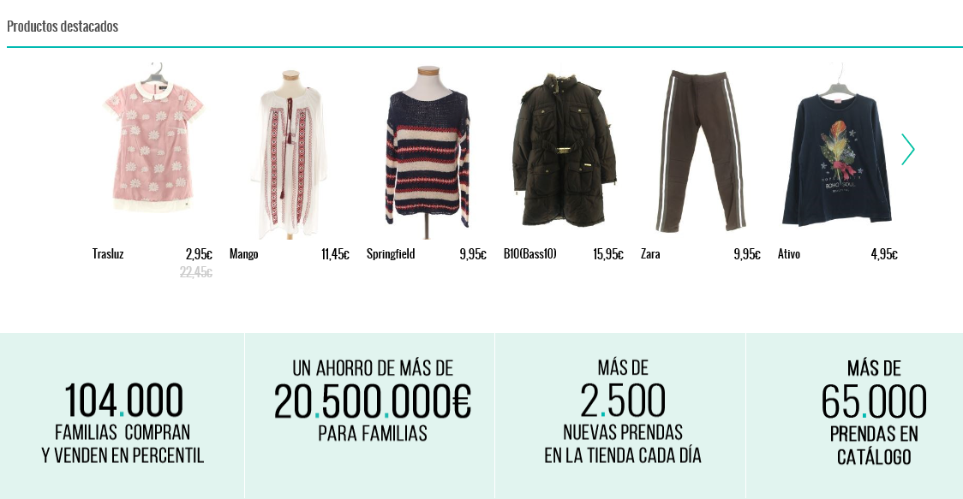

El geobloqueo : le blocage de l’accès internet en fonction de la localisation géographique
Las compras transfronterizas : les achats hors des frontières d’un pays
Un punto de recogida : un point de collecte, un lieu de ramassage

